Информация
«О проведенном мероприятии, посвященных 100-летию со дня рождения А.Д.Сахарова» в МКОУ «Утамышская СОШ».
№ п/п | Наименование мероприятий | Количество
1 | Проведение классных часов в общеобразовательных 100- литию со дня рождения А.Д.Сахарова | 6
2 | Оформление информационно-тематических стендов в образовательных организациях республики «Андрей Сахаров – человек эпохи» | 1
 | Организация тематических книжно-иллюстративных выставок в образовательных организациях республики «Андрей сахаров- совесть мира» | 1

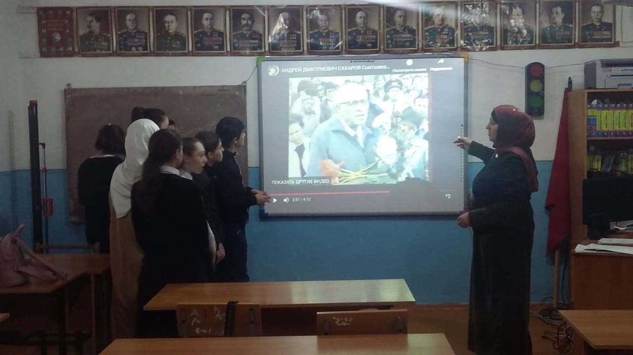
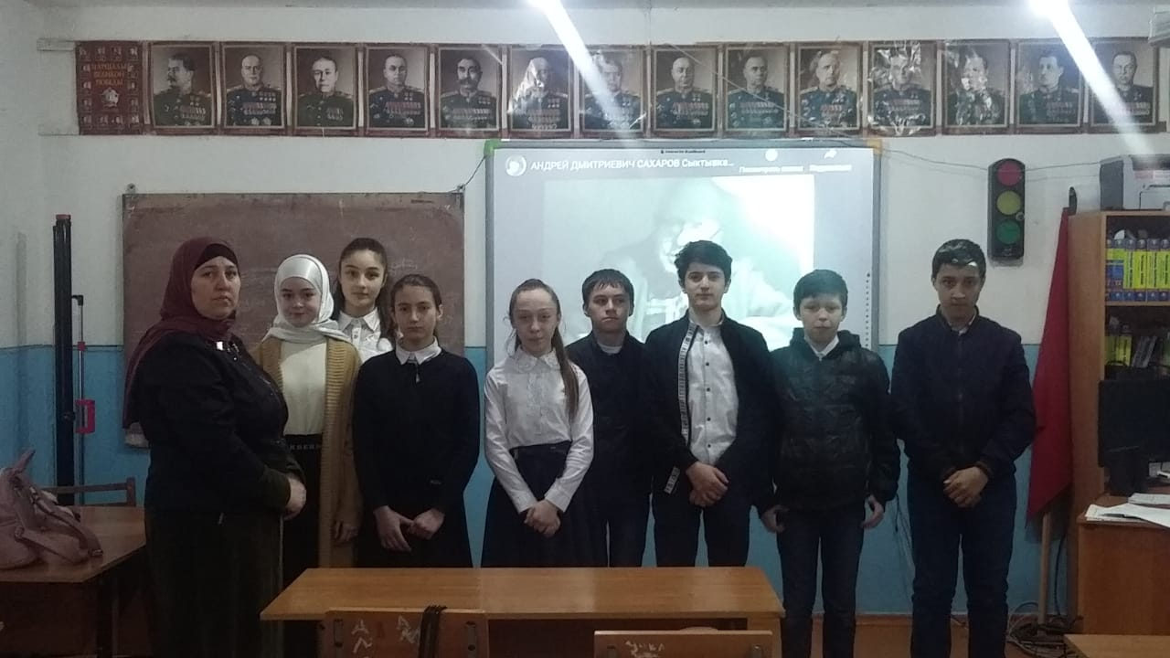

Зам.дир.по УВР_________________Абдуллаева К.С.

